Спешим напомнить в разгар сезона дикорастущей продукции!!!
На пике сезона сбора ягод и грибов медики призывают быть внимательными к возможному радиационному загрязнению даров леса.
На всех предприятиях пищевой промышленности организован радиационный контроль за поступающим сырьем и готовой продукцией. Однако по-прежнему не исключена вероятность сбора ягод и грибов с повышенным содержанием радионуклидов.
Грибы хорошо поглощают цезий-137 и накапливают радиацию. Меньше других грибов радиацию накапливают опенок, дождевик жемчужный, шампиньон, строчок обыкновенный, аккумуляторами считаются польский гриб, свинушка, масленок, моховик.
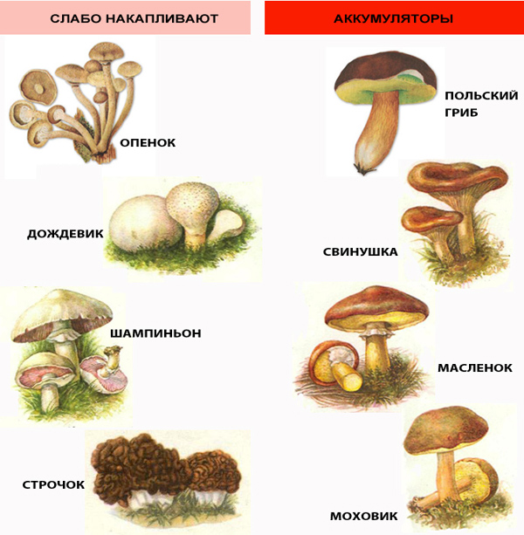
По интенсивности накопления цезия-137 в порядке увеличения ягоды можно расположить следующим образом: калина, рябина, земляника, ежевика, малина, брусника, голубика. Больше всего накапливают радионуклиды клюква и черника. Например, при равных условиях произрастания черника накапливает цезий-137 в 2-3 раза больше, чем малина и земляника.
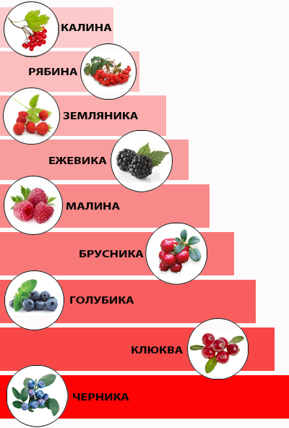
Ягоды, грибы и другую сельскохозяйственную продукцию для личного потребления можно бесплатно проверить на содержание радионуклидов в центрах гигиены и эпидемиологии.
Рекомендуем покупать грибы и ягоды в местах организованной торговли и проверять при этом документацию, в которой должно быть указано, что продукция прошла радиологический контроль.
По содержанию цезия-137, который на килограмм в дикорастущих ягодах не должен превышать 185 Бк/кг, в свежих грибах — 370 Бк/кг и сушеных грибах 2500 Бк/кг.
Государственное учреждение « Калинковичский районный центр гигиены и эпидемиологии» находится по адресу: ул. Советская,151

